Đại từ (Pronouns) trong tiếng Anh là từ dùng để xưng hô, để chỉ vào sự vật hay sự việc, thay thế cho danh từ, động từ và tính từ trong câu, để tránh khỏi lặp những từ ngữ ấy, tránh để câu bị lủng củng khi lặp từ nhiều lần.

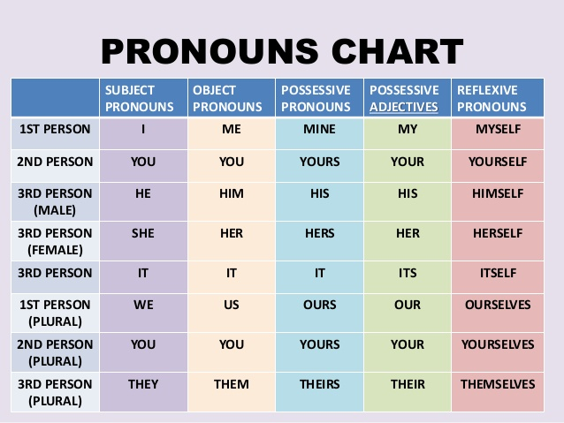

Các loại đại từ

Đại từ được phân ra làm 7 loại chính theo chứng năng và cách sử dụng:

Đại từ nhân xưng (Personal pronouns)

Đại từ phản thân (Reflexive pronouns)

Đại từ chỉ định (Demonstrative pronouns)

Đại từ sở hữu (Possessive pronoun)

Đại từ quan hệ (Relative pronouns)

Đại từ bất định (Indefinite pronouns)

Đại từ nhấn mạnh (Intensive pronouns)